Załącznik nr 1 do zapytania ofertowego
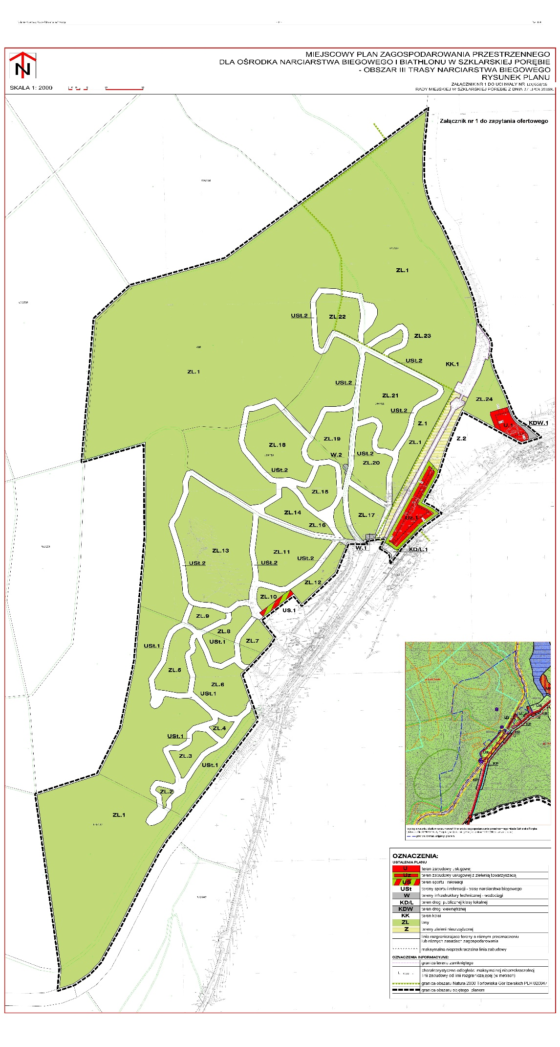

Załącznik nr 2 do zapytania ofertowego

FORMULARZ OFERTOWY
Nazwa Wykonawcy (-ów): ...............................................................................................................................................................................
NIP:
……………………………………..
Siedziba Wykonawcy (-ów):
.....................................................................................................................................................
Adres Wykonawcy (-ów):
.....................................................................................................................................................
nr tel. i faksu oraz adres e-mail:
.....................................................................................................................................................

Adresat:
Instytut Rozwoju Terytorialnego
ul. Dawida 1a, 50-527 Wrocław

Nawiązując do zapytania ofertowego dotyczącego przeprowadzenia inwentaryzacji przyrodniczej na obszarze A’ oraz założenia sieci stałych powierzchni monitoringowych na obszarze A’, w związku z realizacją przedsięwzięcia polegającego na budowie Ośrodka Narciarstwa Biegowego i Biathlonu w Szklarskiej Porębie – Jakuszycach (DCS-Jakuszyce) oświadczamy, iż oferujemy wykonanie przedmiotu zamówienia za łączną cenę brutto:..............................zł,
słownie:.........................................................................................................................................zł
stawka VAT: …………………………..

Ponadto oświadczamy, że:
  - Zamówienie wykonamy w terminie do dnia 15 listopada 2019 r.
  - Oświadczamy, że w cenie naszej oferty zostały uwzględnione wszystkie koszty wykonania zamówienia.
  - Oświadczamy, że zapoznaliśmy się z treścią zapytania ofertowego.
  - W przypadku udzielenia nam zamówienia, zobowiązujemy się do zawarcia umowy w miejscu i terminie wskazanym przez Zamawiającego.
  - Załącznikami do niniejszej oferty są:

1) .................................................................................
2) .................................................................................

………………………, dnia ……………… 2019 roku
________________________________
(pieczęć i podpis Wykonawcy)
Załącznik nr 3 do zapytania ofertowego

....................................................................
(pieczęć adresowa lub nazwa Wykonawcy)

WYKAZ WYKONANYCH USŁUG

Składając ofertę w zapytaniu ofertowym dotyczącym dotyczącego przeprowadzenia inwentaryzacji przyrodniczej na obszarze A’ oraz założenia sieci stałych powierzchni monitoringowych na obszarze A’, w związku z realizacją przedsięwzięcia polegającego na budowie Ośrodka Narciarstwa Biegowego i Biathlonu w Szklarskiej Porębie – Jakuszycach (DCS-Jakuszyce), oświadczamy, że spełniamy warunki określone w pkt. VI zapytania ofertowego.

Przedmiot usługi (opisać) - zgodnie z rozpisanym warunkiem udziału w pkt. V.1 zapytania ofertowego. | Nazwa i adres Odbiorców usługi | Termin wykonania  od… do…  (dd-mm-rr) | Wartość usługi

Do wykazu usług należy dołączyć dowody (referencje), potwierdzające należyte wykonanie wymienionych usług.

_________________ dnia …………… 2019 roku ___________________________________
(pieczęć i podpis Wykonawcy)

Załącznik nr 4 do zapytania ofertowego

....................................................................
(pieczęć adresowa lub nazwa Wykonawcy)

WYKAZ OSÓB UCZESTNICZĄCYCH W WYKONYWANIU ZAMÓWIENIA

Imię i nazwisko osoby | Posiadany tytuł/ certyfikat | Doświadczenie zawodowe  w latach (minimum trzy lata)

Oświadczam, że wyżej wskazane osoby posiadają odpowiednie kwalifikacje – zgodnie z wymaganiami Zamawiającego, oraz są zdolne do wykonania zamówienia, opisanego w zapytaniu ofertowym.

....................., dnia ........................2019 r. ...................................................................................
(imię i nazwisko)
^{podpis Wykonawcy}

